Тех задание на проектирование перемоточного станка для эластичных лент (резин)

- Область применения: мерная перемотка эластичных лент (резины, используемые при пошиве нижнего белья) с растяжимостью до 80%. Ширина лент от 0,5 см до 6 см. Ленты поступают от поставщика в основном в брикетах или коробках (фото 1,2), также могут поступить в бобинах (фото 3). То есть подача будет как со стойки, так и с пола из коробки.
- Должна быть возможность скорректировать данные измерения при помощи ввода коэффициентов, чтобы снизить погрешность до 1%. При этом должна быть возможность вычислить погрешность опытным путем на станке, запустив в измерительный узел определенную длину ленты.
- Для исключения скручивания ленты со стороны подающей части и движения ленты вправо/влево нужны направляющие.
- Измерительное колесо должно исключать проскальзывание и буксировку.
- Нужна возможность реверсивной отмотки ленты, также нужна кнопка экстренного торможения.
- Возможность отмера заданной длины.
- желательно, чтобы подача лент (резин) могла производиться как на втулку (диаметром от 15 до 50 мм, длиной до 30 см), так и на “клешни”, с которых можно снять бухту смотанной резины (фото 4).
- Максимальные габариты(желательно): высота 65 см, длина до 120 см, ширина до 80 см. Сама конструкция должна быть не супер тяжёлой, чтобы была возможность двоим людям перенести ее в нужное место. Напряжение 220v.
- Сам процесс работы не должен быть сложным, трудоемким, чтобы могли работать женщины.
- Скорость перемотки до 40 м в минуту (может быть больше).
- Рассмотрите пожалуйста варианты продвижения резины как при помощи принимающей оси, так и при помощи продвигающего колеса над измерительным колесом.
- Юридическая составляющая: изготовление станка по предварительно заключенному договору. Возможность удаленного сопровождения настройки оборудования, проверка станка перед отправкой.
- Сроки изготовления после заключения договора и оплаты: 2-3 недели

фото 1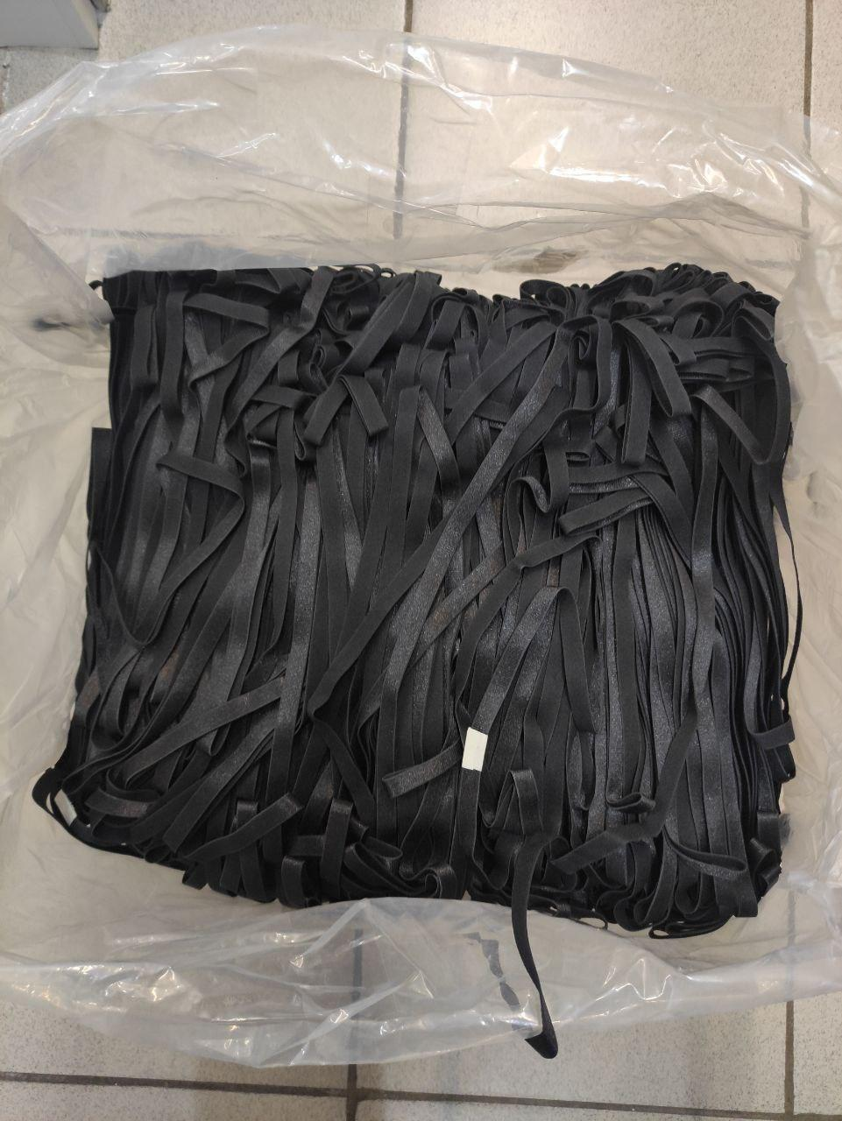
фото 2
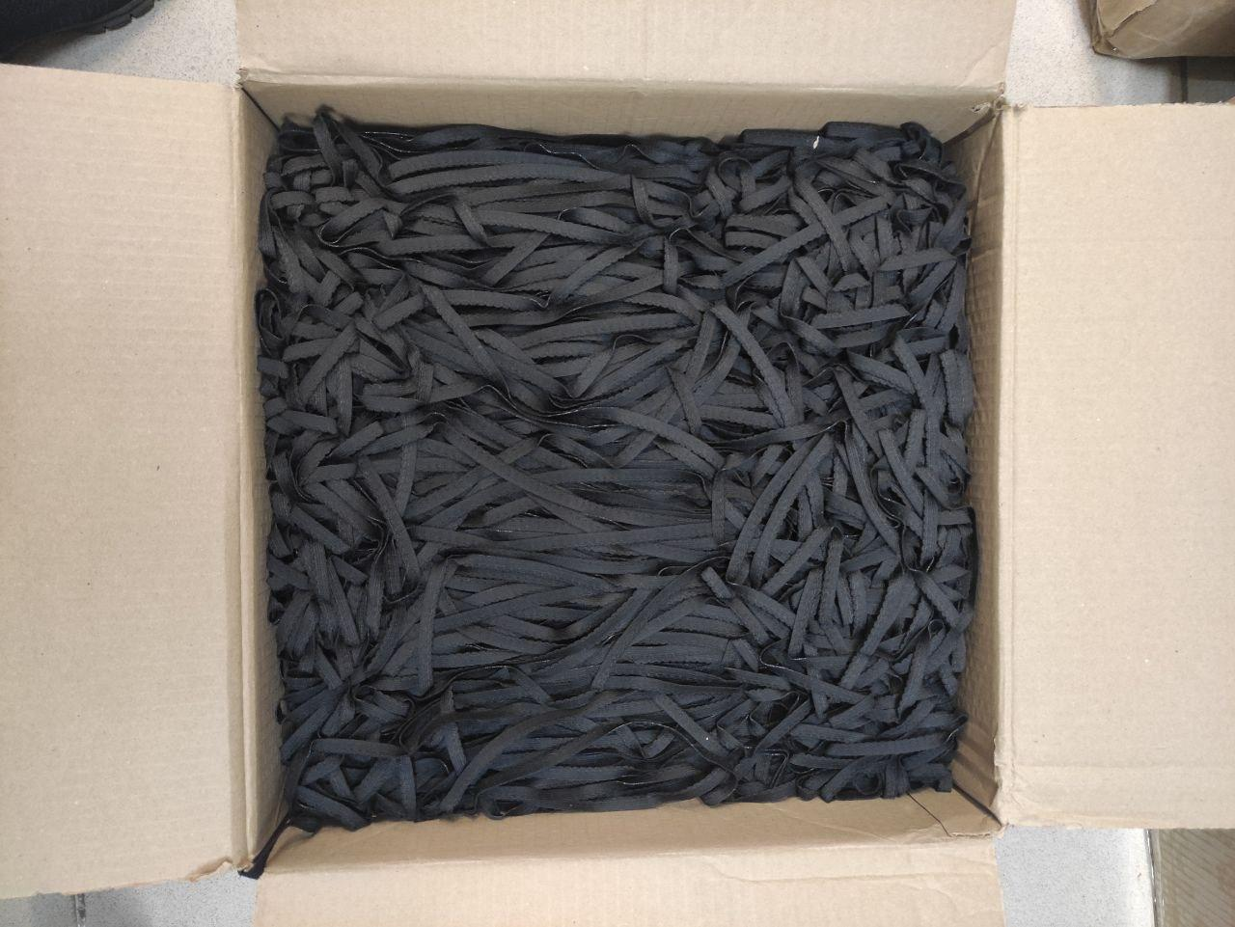

фото 3 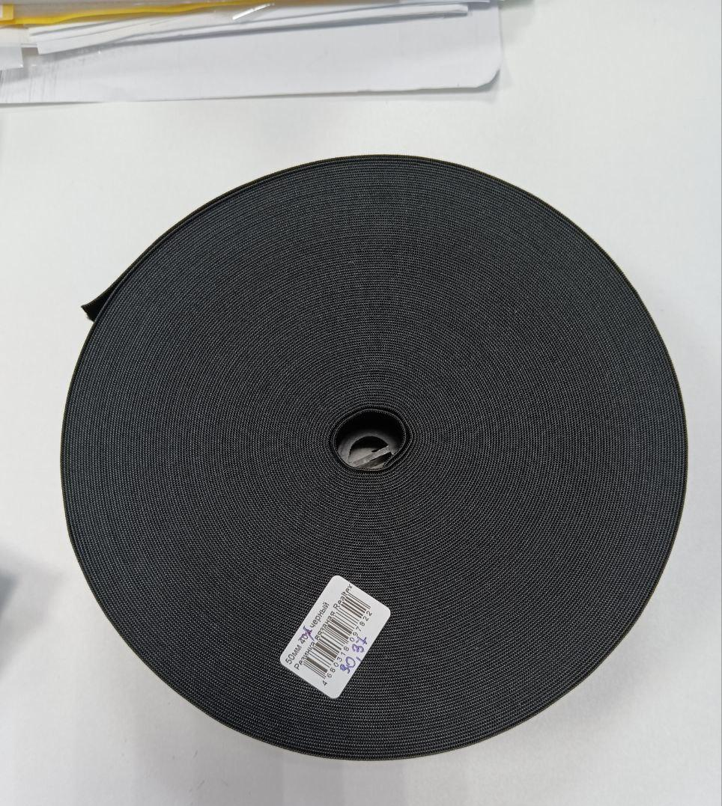
фото 4

